Oudrup sogn - Menighedsrådsmøde  Tid: 31. januar 2017 kl. 19.30 – 21.30  Sted: Aase Grønhøj  Aarsvej 136, 9670 Løgstør | 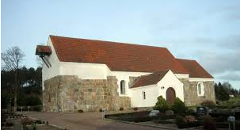

Dagsorden: opdateret 29/1 - 2017

- Godkendelse af dagsorden

- Nyt fra formanden.
Bilag: Folder + ansøgning om donation Børn og sorg
Bilag: Ansøgning fra FDF

- Nyt fra kirkegård.

- Præstens hjørne.

- Arbejde ved Kirken – Status vedr. Indvendig kalkning af Kirke.
Bilag: Kopi af tilbud med tilføjelser

- Nyt fra Udvalg

- Økonomi – herunder fastsættelse af honorar
Bilag: Udkast til Regnskabsinstruks ikke færdigudarbejdet

- Mødedatoer kommende år.
Bilag: Udkast til forretningsorden

- Kirkekaffe

- Evt.

Med venlig hilsen
Aase Grønhøj
aase@groenhoej.dk – 6092 3334

